WEDSTRIJDBEPALINGEN
Combi wedstrijden [vereniging]

Zaterdag [datum] en zondag [datum] op [locatie]

Klassen
Optimist Groen

De Organiserende Autoriteit (OA) is de [vereniging] in samenwerking met Combi [regio].

Optimist Groen filosofie: Optimist Groen is een introductie vloot voor beginnende zeilers. De zeilregels zijn
belangrijk en worden aangeleerd, maar leren racen terwijl je plezier hebt, wordt evenzeer benadrukt. Deze
wedstrijdbepalingen zijn gestructureerd binnen de Regels voor Wedstrijdzeilen om een flexible, minder
gestructureerde en minder formele race omgeving aan te bieden. Optimist Groen wordt niet gescoord, alle
deelnemers ontvangen medailles. Hoewel de resultaten van wedstrijden kunnen worden bijgehouden, is
wie als eerste eindigt minder belangrijk dan leren, verbeteren en plezier hebben onderweg. Ouders en
deelnemers die op zoek zijn naar een meer competitieve omgeving moeten Optimist (O11-O13-O16 vloot)
overwegen.

- REGELS
  - De wedstrijdserie is onderworpen aan de “World Sailing Introductory Rules of Sailing (Feb 2008)” (Bekend als het Jeugdreglement voor Optimist Groen, zie bijlage C)
  - Incidenten of vermeende schendingen van de regels kunnen worden doorverwezen naar de Protestcommissie door de adviseur (Optimist Groen Coach of wedstrijdleider) wanneer de adviseur de zaak voldoende complex of ernstig acht. Dit wijzigt de World Sailing Introductory Rules of Sailing (zie appendix C)
- WIJZIGINGEN IN DE WEDSTRIJDBEPALINGEN
Iedere wijziging in de wedstrijdbepalingen zal worden bekend gemaakt niet later dan 1 uur vóór de eerste start op de dag dat deze van kracht wordt, behalve dat iedere wijziging in het schema van de wedstrijden zal worden bekendgemaakt vóór 20:00 uur op de dag voordat deze van kracht wordt.

- COMMUNICATIE MET DEELNEMERS
  - Mededelingen aan deelnemers zullen worden vermeld op het officiële mededelingenbord dat te vinden is op Manage2Sail.com: [link] en/of bij het wedstrijdsecretariaat.
  - Een palaver voor alle deelnemers zal gehouden worden op zaterdag 10:00
  - Aansluitend Palaver Optimist Groen op zaterdag om 10:15 en zondag om 09:45 met alle informatie die je nodig hebt om te starten met racen.

- [DP] GEDRAGSCODE
  - Deelnemers en ondersteunende personen moeten voldoen aan redelijke verzoeken van race officials.
  - De Combi [regio] gedragscode is te vinden op: https://www.optimist.nl/gedragscode/
- SEINEN OP DE WAL
  - Seinen op de wal zullen worden getoond in de vlaggenmast voor het Clubgebouw.
  - Wanneer vlag OW getoond wordt op de wal, wordt in Wedstrijdsein OW ‘1 minuut’ vervangen door ‘niet minder dan 40 minuten’.

- PROGRAMMA VAN WEDSTRIJDEN
  - Optimist Groen heeft geen maximum aantal wedstrijden, maar zullen niet langer dan 1,5 uur op het water zijn, zonder een wal pauze.
  - Het waarschuwingssein voor elke volgende wedstrijd wordt zo snel als praktisch mogelijk is gegeven, maar niet eerder dan 5 minuten na de finish van de laatste boot van de vorige wedstrijd.
  - De laatst mogelijke start op zaterdag is 16:00 en op zondag 15:00
  - Activiteiten en wedstrijden rooster
Klasse Optimist Groen | Tijd | Activiteit
Zaterdag | 08.00-10:00 | Registratie
 | 10:00 | Algemeen palaver
 | 10:15 | Palaver Optimist Groen
 | 11:15 | 1e start  (opeenvolgende wedstrijden volgens Wedstrijdbepaling art. 6)
Zondag | 09:45 | Palaver
 | 10:45 | 1e start  (opeenvolgende wedstrijden volgens Wedstrijdbepaling art. 6)
 | Ca 16:30 (Aankondiging art. 7) | Uitreiking medailles

- KLASSENVLAGGEN
Klasse | Letter | Vlag
Optimist Groen | F

- WEDSTRIJDGEBIED
Het wedstrijdgebied zal liggen ten noordwesten van [locatie], zie bijlage A.

- DE BANEN
  - Bijlage B beschrijft de baan, de volgorde van de merktekens en aan welke zijde de merktekens gehouden moeten worden.
  - Ter ondersteuning van het zeilen van de baan zal een officiele boot de route voorvaren: de Voorvaarboot.

- MERKTEKENS
  - De merktekens van de baan zijn gele opblaasboeien.
  - De merktekens van de start en finish zijn:
Aan de stuurboordzijde van de startlijn, een oranje vlag op het startschip.
Aan de bakboordzijde merkteken ODM: joon met een oranje vlag.

- DE START
  - De startlijn zal liggen tussen een oranje vlag aan boord van het startschip aan stuurboord en het bakboord-merkteken van de startlijn ODM, gezien in de richting van het eerste merkteken.
  - [NP] Aan het bakboord uiteinde van de startlijn bevindt zich zo mogelijk een contra Startschip.
  - [NP] Een ankerboei kan deel uitmaken van het ankergerei van het Startschip. Boten mogen niet tussen het Startschip en deze boei varen.
- WIJZIGING VAN HET VOLGENDE RAK VAN DE BAAN
  - Het wedstrijdcomite zal het rak niet wijzigen na het start signaal

- DE FINISH
  - De finishlijn zal liggen tussen een blauwe vlag aan boord van het startschip aan en het bakboord-merkteken van de startlijn ODM, gezien in de richting van het eerste merkteken.
Start- en finishschip is hetzelfde schip en de finishlijn is dezelfde als de startlijn.

- TIJDSLIMIETEN EN STREEFTIJDEN
  - De tijdslimiet, de finishtijdslimiet en de streeftijd van de wedstrijd zijn vermeld in onderstaaande tabel
 | Tijdslimiet | Finishtijdslimiet | Streeftijd
“Groen” wedstrijd | 30 minuten | 10 minuten | 15 minuten

  - Boten die niet finishen binnen 10 minuten nadat de eerste boot de baan heeft gezeild en gefinisht is krijgen een score Tijdslimiet verstreken (TLE). Een boot met een TLE-score zal punten krijgen voor de finishplaats één meer dan de punten gescoord door de laatste boot die finishte binnen de Finishtijdslimiet.

- VERHOORAANVRAGEN
Aangezien Optimist Groen niet wordt gescoord, zijn protesten een leermoment.
Als je denkt dat een andere boot een regel heeft overtreden of je twijfelt over de regels op enig moment in de wedstrijd, moet je het incident na de wedstrijd voorleggen aan de persoon die de palavers doet bij de Optimist Groen (de adviseur).
De adviseur zal het voorval bespreken binnen het volgend palaver, of nabespreking en kan dan twee punten toevoegen aan de score van iedere boot die een regel heeft overtreden. Als de overtreding ernstig is kan de adviseur extra punten toevoegen.

- SCOREN
Optimist Groen wordt niet gescoord alhoewel de wedstrijduitslag op het mededelingenbord kan worden geplaatst om hun ontwikkeling te volgen

- [DP] [NP] VEILIGHEIDSVOORSCHRIFTEN
  - De leiding over een boot en de zorg voor de veiligheid aan boord, evenals het afsluiten van de benodigde verzekering is de onontkoombare verantwoordelijkheid van de eigenaar of van diegene die de boot heeft ingeschreven.
  - Boten die de wedstrijdbaan verlaten vóór het einde van een wedstrijd dienen het wedstrijdcomité hiervan z.s.m. op de hoogte te stellen, en zich direct na terugkeer in de haven bij de beachmaster te melden.
  - Boten die de op een wedstrijddag de haven niet verlaten, dienen het wedstrijdcomité of de beachmaster zo spoedig mogelijk op de hoogte te stellen.

- [DP] VERVANGING VAN BEMANNING OF UITRUSTING
Optimist Groen moet een uniek nummer in het zeil hebben, bijvoorbeeld met een verenigingsletter ervoor.

- OFFICIËLE BOTEN
  - Officiële boten zijn herkenbaar aan oranje vlag.
  - Boten moeten vrij blijven van Officiële Vaartuigen.
- AFVALUITGIFTE
Afval moet worden afgegeven aan hulpschepen of Officiële Boten en mag niet overboord worden gegooid.
- ORGANISATIE
Wedstrijdleider baan Optimist Groen: [naam] in samenwerking met Combi [regio] Coaches
BIJLAGE A: LOCATIE EN WEDSTRIJDGEBIED

Locatie: [locatie]

Wedstrijdgebied:

[Plattegrond/overzicht/google maps]

BIJLAGE B:
BANEN
Optimist Groen Baan
(Appelflap = Driehoek)
1 ronde: Start - 1 - 2 - 3 – Finish (voorkeur: vaker starten)
2 rondes: Start - 1 - 2 - 3 - 1 - 2 - 3 - Finish

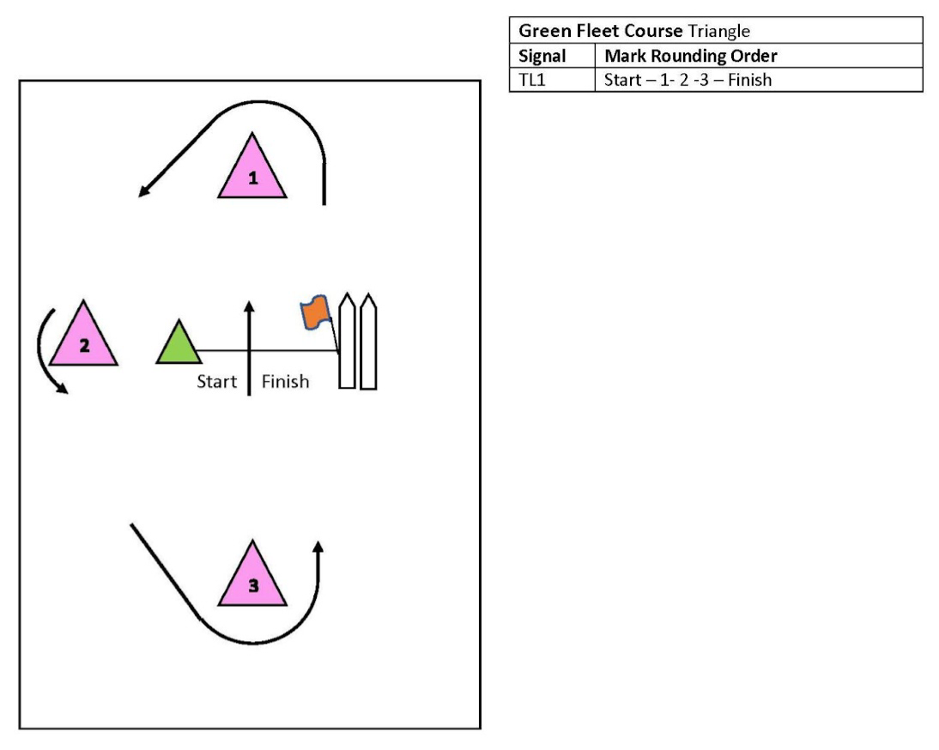

BIJLAGE C
Jeugdreglement voor de Optimist Groen-klasse
Veiligheid
Je mag alleen wedstrijdzeilen als je alles aan je eigen veiligheid hebt gedaan: Altijd een goed zwemvest dragen. Boot goed in orde: luchtzakken vol, goede mastborging, landvast minimaal 8 meter lang (5 mm dik).
Eerlijk zeilen
Tijdens een wedstrijd MOET je altijd sportief en eerlijk zeilen. Je moet zelf volgens de regels zeilen; ook als anderen om je heen dat niet doen. Tegen die zeilers dien je een protest in.
Vermijden
Boten mogen niet met elkaar botsen, of elkaar aanraken! Ook als je voorrang hebt moet je alles doen om een botsing te voorkomen, door snelheid te minderen (schoot los) en van je tegenstander weg te draaien.

Voorrang:
Stuurboord moet wijken voor bakboord.
Als je zeil aan de rechterkant van de boot zit (jij zit dan aan de linkerkant van de boot) vaar je over stuurboord (rechts).
Dan moet je ruimte geven aan iedereen die zijn zeil over bakboord (links) heeft staan. Die boten hebben hun zeil aan de linkerkant en de stuurman zit aan de rechterkant van die boot. Dit is basisregel die boven alle andere voorrangsregels gaat.
Naast elkaar
Wanneer boten naast elkaar liggen moet de boot die boven de andere boot ligt “uitwijken” (vrij blijven).
Dat betekent dat de boot die “dichter bij de wind” is, ruimte moet geven aan de boot naast hem als die boot verder van de wind af is.
Achter elkaar
Wanneer boten over dezelfde boeg liggen (dus allebei over bakboord bijvoorbeeld) maar niet naast elkaar, moet de achterste boot uitwijken.
Overstag
Een boot die overstag gaat moet uitwijken.
Ook als je voorrang hebt mag je niet zo van richting veranderen dat anderen meteen moeten uitwijken (of helemaal niet kunnen uitwijken).
Bij een boei
Als je naast elkaar bij de boei komt (of bij een andere hindernis waar je omheen moet), moet de binnenste boot ruimte krijgen om er omheen te kunnen gaan. De buitenste boot moet dus “uitwijken” (ruimte geven).
Start
Op het startschot moet je achter de startlijn zijn.
Na het startschot moet je de baan varen die door de wedstrijdorganisatie is aangegeven.
Je mag een boei van de baan niet raken.
Foutje?
Als je denkt dat een andere boot een regel heeft overtreden of je twijfelt over de regels op enig moment in de wedstrijd, moet je het incident na de wedstrijd voorleggen aan de persoon die de palavers doet bij de Optimist Groen (de adviseur).
De adviseur zal het voorval bespreken binnen het volgend palaver, of nabespreking en kan dan twee punten toevoegen aan de score van iedere boot die een regel heeft overtreden. Als de overtreding ernstig is kan de adviseur extra punten toevoegen.
Een straf nemen.
Als je zelf een fout maakt, dan kan je het weer goed maken door één rondje te draaien: 1x overstag en 1x gijpen.
Aanwijzingen.
Tijdens de wedstrijd mag je best eens een aanwijzing krijgen van begeleiders, als deze er maar op is gericht om de wedstrijd op een goede, leerzame en eerlijke manier voort te zetten en te voltooien.

